Chłodziarki do wina do zabudowy
<a href="https://planedo.pl/chlodziarki-do-wina-zabudowa">Chłodziarki do wina do zabudowy</a> to urządzenie odpowiednie dla każdego miłośnika wina. Zapewnij butelkom wina odpowiednie warunki przechowywania. Podkreśli to jego walory smakowe. Dopasuj pojemność urządzenia do posiadanej kolekcji.

Przechowywanie wina
Chłodziarki do wina do zabudowy pozwalają na przechowywanie tego trunku w warunkach optymalnych. Odpowiednie przechowywanie pozwala na zachowanie odpowiednich walorów smakowych oraz właściwości wina. Przechowywanie wina w chłodziarce różni się znacznie od lodówki. Jeżeli zależy nam na walorach zapachowych i smakowych nasz wybór powinien paść tylko na chłodziarkę. W lodówce możemy co najwyżej przechowywać otwarte już butelki, które będą spożyte w najbliższych dniach.

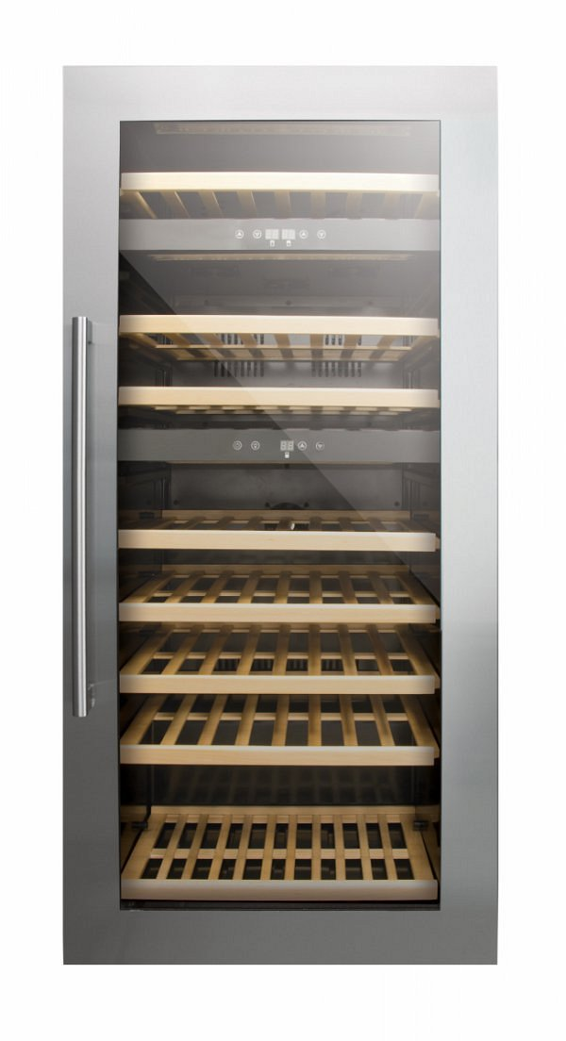
Cechy chłodziarek do wina
Chłodziarki do wina to urządzenia różniące się pracą od zwykłej lodówki. Temperatura w tym sprzęcie jest trochę wyższa od tradycyjnej chłodziarki do żywności. Możemy w niej ustawić odpowiednią temperaturę, w zależności od rodzaju trunku. Chłodziarka zapewnia także idealną wilgotność w jakiej powinniśmy przetrzymywać wino. Nie tylko temperatura ma wpływ na odpowiednie przechowanie butelek, ale także pozycja w jakiej się znajdują. Chłodziarka do wina zapewnia pozycję, w której należy przechowywać zamknięte butelki. Do wyboru mamy urządzenia jednostrefowe, a także wielostrefowe. Wybór powinien być uzależniony od rodzaju wina jakie chcemy trzymać w chłodziarce. Dobre sklepy ze sprzętem AGD oferują obecnie szeroki wybór modeli w różnych cenach.
Chłodziarki do wina do zabudowy

